### 课时42　人口迁移



一、人口迁移与人口流动

1．概念：人口迁移指人口变换常住地的空间移动，它反映人口在地域之间的动态变化，使人口空间分布变得复杂。

2．类型：一般分为国际人口迁移和国内人口迁移。

3．不同时期人口迁移特点

(1)读“15～19世纪国际人口迁移示意图”，完成有关问题。

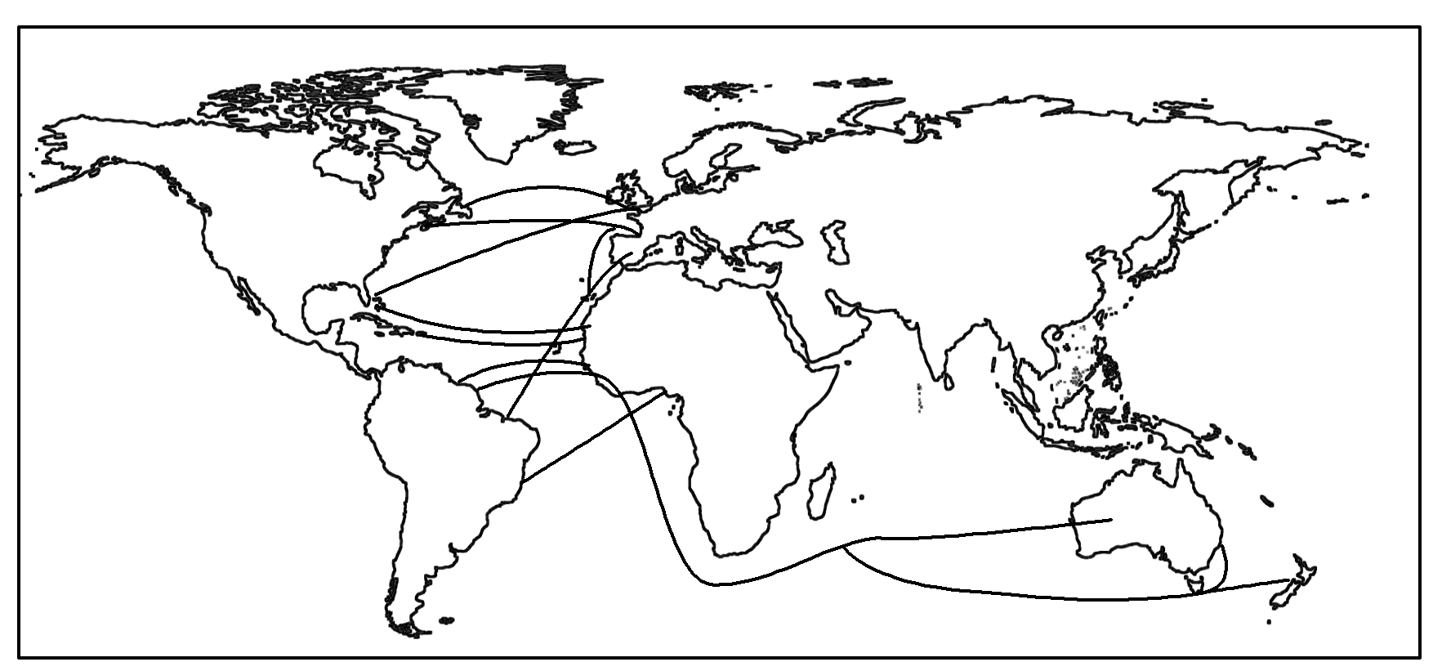

①在图中曲线上添加箭头，正确表达该时期国际人口迁移的方向。

②该阶段人口迁移的条件是地理大发现和________的开辟，其特点是以________、大规模的移民为主。

答案　①绘图略(欧洲、非洲为迁出地，美洲、大洋洲为迁入地)

②新航线　集团性

(2)第二次世界大战后人口迁移特点

国内人口迁移以向城镇迁移为主；国际人口趋于向经济发达国家和地区迁移；永久性定居移民比例减小，非定居的外籍劳工增多；人口迁移目的和形式日益多元化等。

二、影响人口迁移的因素

1．影响因素：人口迁移是自然、社会经济等多种因素共同作用下的一种有意识的行为。收入因素、距离因素、国家政策、文化背景、生态环境变化等都对人口迁移产生重要影响。

2．人口迁移的推拉理论

(1)推力：原居住地一种或多种劣势所产生的推力，迫使人口迁出。

(2)拉力：迁入地一种或多种优势所形成的拉力，吸引人口迁入。

三、案例：我国的人口迁移与人口流动

1．人口流动：指因工作、学习、旅游、探亲等原因暂时离开原居住地的人口移动现象。人口流动的强度主要取决于经济、文化发展水平。

2．我国人口迁移与人口流动

(1)特点：持续时间长、规模大、迁移目的和形式复杂多样等。

(2)形式：20世纪80年代以来，随着改革开放和经济的快速发展，农村大量剩余劳动力自发性地涌向城市，特别是涌向经济发达的沿海大中城市，形成规模庞大的流动人口。

(3)影响

①有利影响：对促进经济发展、调节人口空间分布、加强民族融合和文化交流等都有积极作用。

②不利影响：在一定程度上对流入地的居住、交通、市政设施等造成压力，并带来社会治安管理等方面的问题。



1．影响人口迁移的因素

(1)主要因素

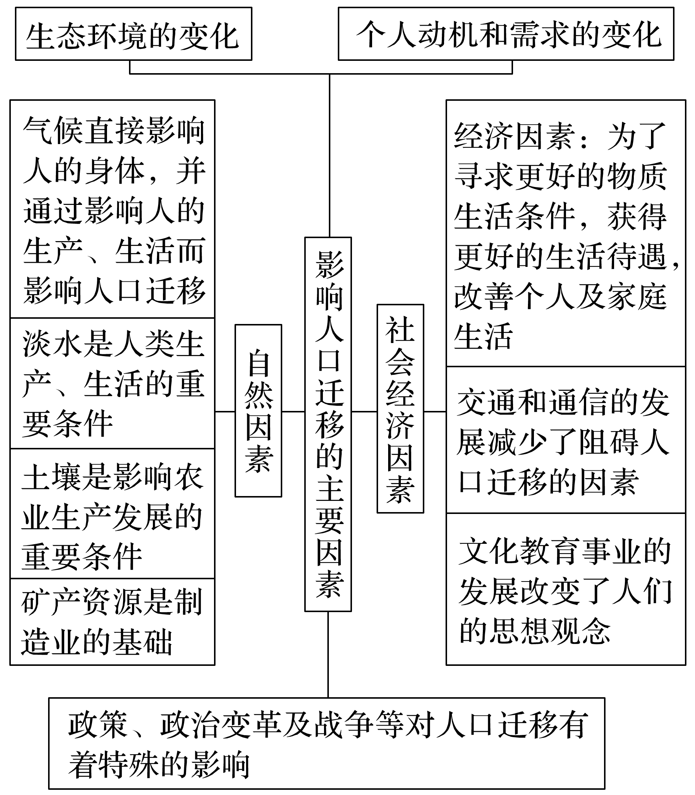

(2)分析思路

①全面分析抓重点：影响某地人口迁移的因素不止一个，既要全面分析，又要抓住主要因素作重点分析。一般情况下，在现代社会中，社会经济因素是主要的、甚至是起决定性作用的因素。

②具体问题具体分析

|  |  |
| --- | --- |
| 差异 | 主要影响因素 |
| 时间差异 | 随着生产力水平的提高，自然因素的作用越来越小，社会经济因素的作用越来越大 |
| 地域差异 | 由经济落后地区迁入经济发达地区的主要因素是经济因素 |
| 年龄差异 | 青壮年人口迁移主要是经济因素或婚姻因素；老年人口迁移可能是家庭因素或环境因素；青少年人口迁移最可能是家庭因素或教育因素 |
| 性别差异 | 男性人口迁移，迁入区可能重工业发达，以第二产业为主；女性人口迁移，迁入区可能轻工业发达，以第三产业的服务业为主 |
| 文化差异 | 学历水平较高的人群迁移，迁入区一般高新技术产业发达；学历水平较低的人群迁移，迁入区一般劳动密集型产业较多 |
| 产业结构调整 | 高新技术的发展，促进高端技术人员的迁入，加快普通劳动力技能的提升；伴随着劳动力导向型产业的转移，劳动力迁移方向发生变化 |

2.人口迁移的影响

(1)人口迁移对地理环境的影响

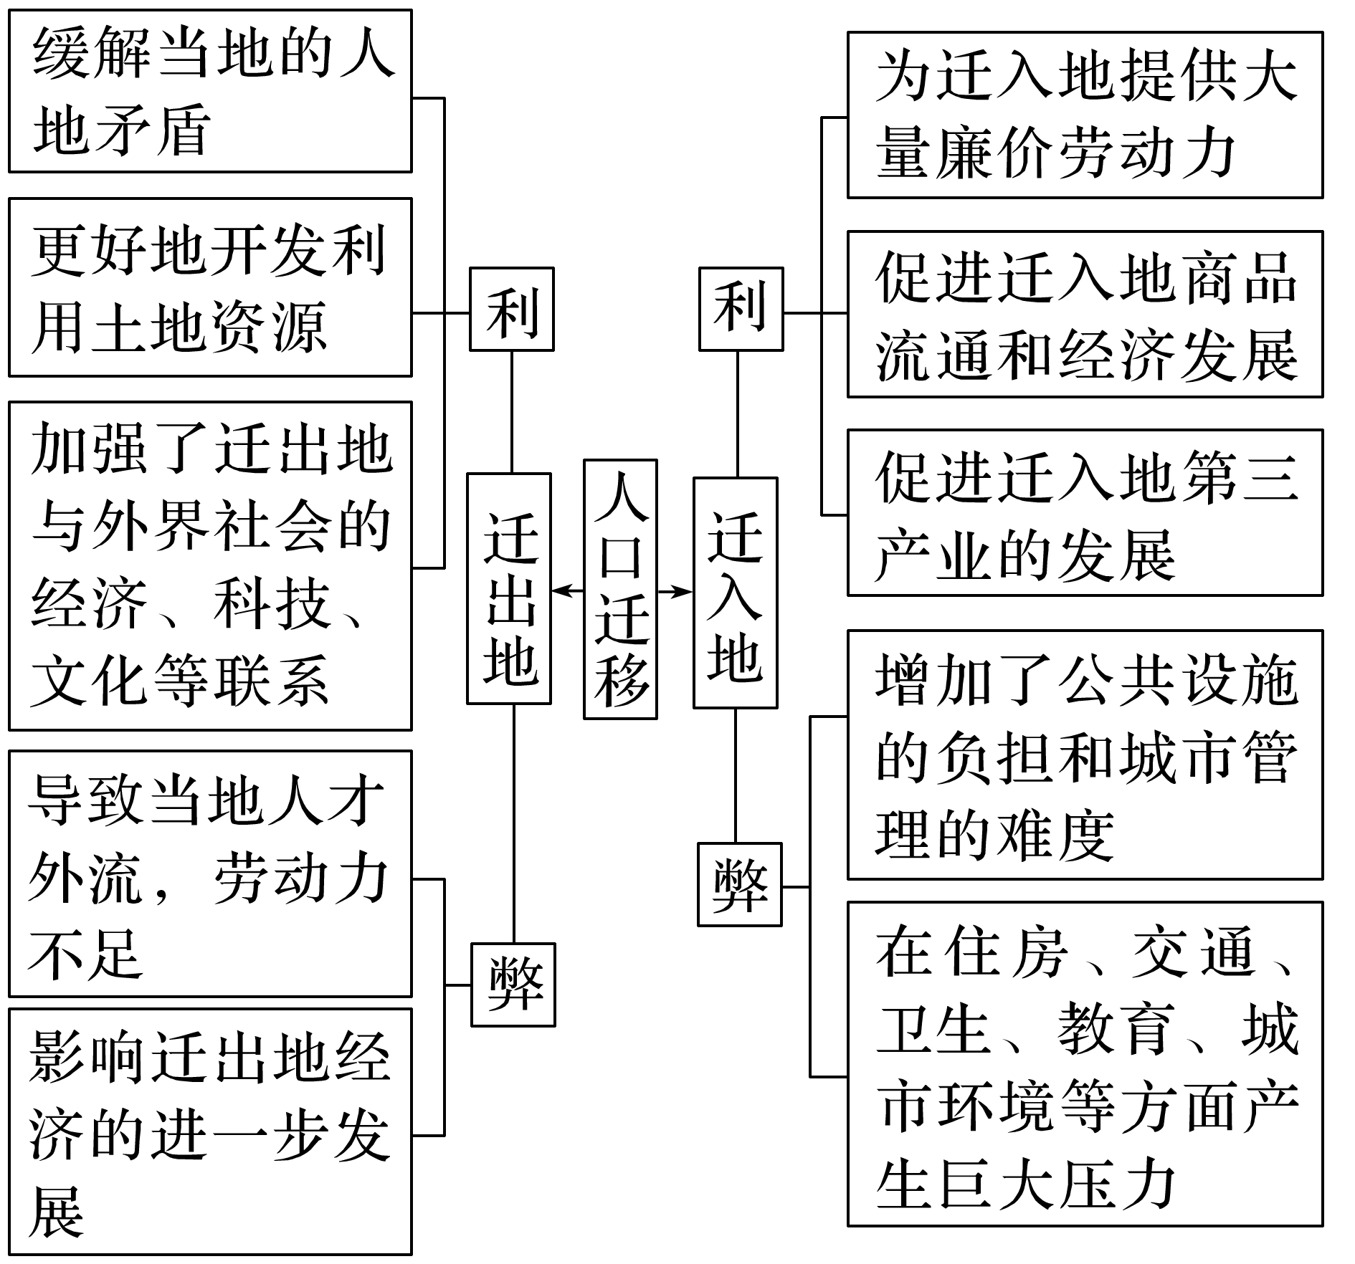

(2)人口迁移对社会经济的影响

|  |  |
| --- | --- |
| 角度 | 影响 |
| 社会经济 | ①影响人口和人种的分布，影响人口年龄结构；  ②影响经济、文化发展，改变世界产业中心的地理分布，促进新文化区的形成 |
| 城镇化 | ①大量农村人口迁入城镇，为城镇注入了活力，促进了城镇经济的发展；  ②随着人口规模的扩大，城镇的用地规模也不断扩大，城镇功能区布局也随之发生变化，郊区不断出现住宅小区，促进了郊区城镇化的进程 |
| 就业结构 | 会不断出现新的职业。如学龄少年儿童迁移人口增多，则迁入地应增加或加强中、小、幼教师的师资力量 |



(2021·湖南地理)永久迁移是指户籍发生改变的人口迁移类型；务工迁移是指离开户籍地外出务工的人口迁移类型(不包括永久迁移)。下图示意1990～2015年我国人口迁移的数量变化，图中永久迁移人数为每五年的累积数量，务工迁移人数为当年的数量。据此完成1～2题。

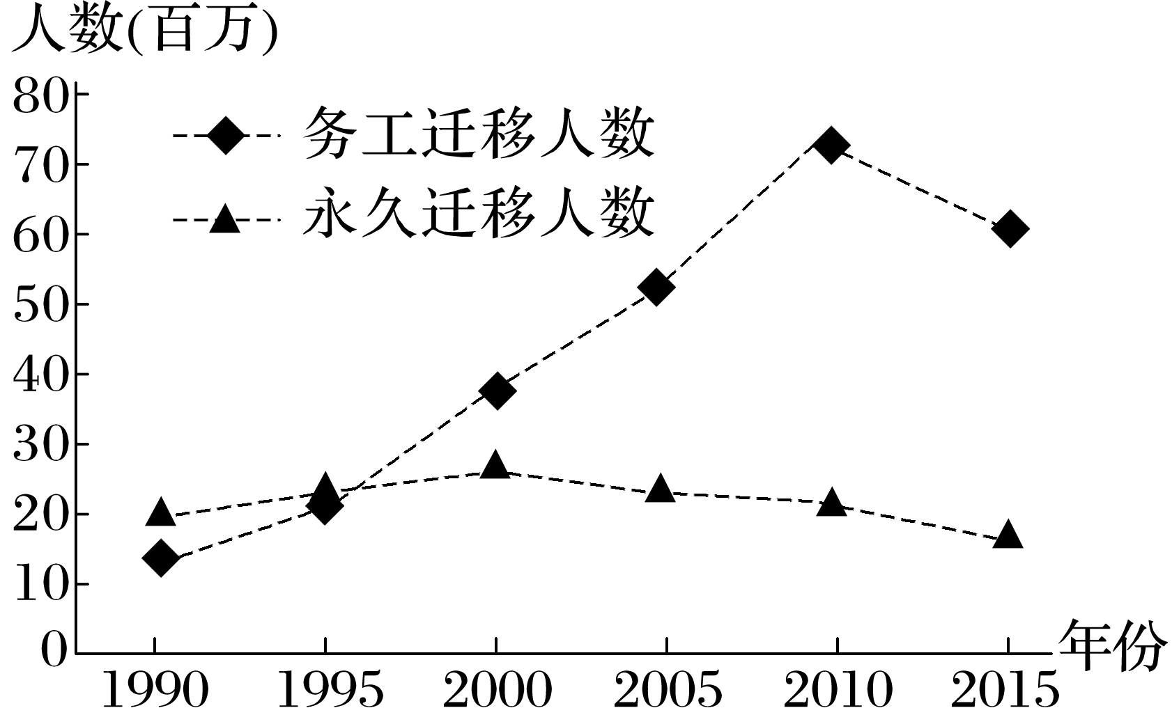

1．下列叙述正确的是(　　)

A．1990～2015年的永久迁移人数持续增加

B．2000年以后，永久迁移的累积人数下降

C．1990～2015年的务工迁移人数呈下降趋势

D．1990～1995年的务工迁移人数增速比2005～2010年的慢

2．2010年后务工迁移人数明显下降的主要原因是(　　)

①“三农”政策利好　②出生人口数量减少　③2008年国际金融危机影响　④第二、三产业产值比重降低

A．①② B．①③ C．②④ D．③④

答案　1.D　2.B

解析　第1题，读图可知，1990～2015年的永久迁移人数先上升后下降，A项错误。永久迁移的累积人数为各年永久迁移人数相加，由图可知，2000年以后各年份的永久迁移人数虽在减少但都是大于0的，所以累积人数一直在上升，B项错误。1990～2015年的务工迁移人数先上升后下降，C项错误。1990～1995年的务工迁移人数增速比2005～2010年的慢，D项正确。第2题，根据题意，2010年后务工迁移人数明显下降，主要是由于国家“三农”政策利好，在农村就可以获得较多的就业机会和较高的收入，外出务工人数开始减少，①正确。2010年后出生人口数量减少并不会迅速影响到外出务工人数，②错误。2008年受国际金融危机影响，一部分产业受到影响，外出务工人数开始有所下降，③正确。随着我国经济的持续发展，第二、三产业产值比重应该是有所上升的，尤其是第三产业产值比重应该是持续上升的，④错误。故选B。